附件1

化妆品中非那西丁的检验方法(征求意见稿)

Determination of Phenacetin in Cosmetics

1 范围

本方法规定了采用高效液相色谱-质谱法测定化妆品中非那西丁的含量。

本方法适用于膏霜乳类、液体类、凝胶类、粉类等化妆品中非那西丁含量的测定。

2 方法提要

样品以乙腈为溶剂提取，采用高效液相色谱仪分离，质谱检测器检测，根据保留时间和特征离子对的相对丰度比定性、定量离子对峰面积定量，以标准曲线法计算含量。

本方法对非那西丁的检出限为0.3 μg/L，定量下限为1 μg/L，取样量为0.5 g时的检出浓度为0.012 mg/kg，最低定量浓度为0.04 mg/kg。

3 试剂和材料

除另有规定外，本方法所用试剂均为分析纯或以上规格，水为GB/T 6682规定的一级水。

3.1 甲醇，色谱纯。

3.2 乙腈，质谱纯。

3.3 氯化钠。

3.4 50%乙腈：取乙腈（3.2）和水等体积混合，摇匀。

3.5 饱和氯化钠溶液：称取40 g氯化钠（3.3），置于250 mL磨口锥形瓶中，加入100 mL水，超声15 min，即得。

3.6 标准品：非那西丁（CAS：62-44-2），纯度≥98%。

3.7 标准储备溶液：精密称取非那西丁标准品（3.6）10 mg（精确到0.00001 g）于10 mL容量瓶中，加入甲醇（3.1）溶解并定容，配制成质量浓度为1 mg/mL的标准溶液备用，4°C避光保存。

3.8 标准中间液：取适量标准储备液（3.7），用甲醇（3.1）稀释成质量浓度为10 mg/L的标准中间液。

4 仪器和设备

4.1 高效液相色谱-三重四极杆质谱联用仪。

4.2 分析天平：感量0.0001 g和0.00001 g。

4.3 超声波清洗器。

4.4 涡旋混合仪。

4.5 高速离心机。

5 分析步骤

5.1 空白基质提取液

称取空白试样0.5 g（精确到0.0001 g），置于15 mL具塞比色管中，自“首先加入饱和氯化钠溶液（3.5）2 mL”起与样品同法处理（5.4），作为空白基质提取液。空白样品的性状应与待测化妆品尽量基本一致。

5.2 基质标准中间液

精密量取非那西丁标准中间液（3.8）0.1 mL，置于10 mL容量瓶中，用空白基质提取液（5.1）稀释至刻度，摇匀，制成非那西丁浓度为100 μg/L的基质标准中间液。基质标准中间液现用现配。

5.3 基质标准系列溶液

精密量取基质标准中间液（5.2）0.1、0.2、0.5、1、2、5 mL，用空白基质提取液（5.1）配制浓度为1.0、2.0、5.0、10、20、50 μg/L基质标准系列溶液。基质标准系列溶液现用现配。

5.4 样品处理

膏霜乳类、液体类、凝胶类：称取样品0.5 g（精确到0.0001 g），置于15 mL离心管中，加入饱和氯化钠溶液（3.5）2 mL，涡旋30 s，分散均匀，准确加入乙腈（3.2）10 mL，涡旋30s，超声提取10 min，静置至室温，以8000 r/min转速离心5 min。准确吸取上清液5 mL，加50%乙腈（3.4）定容至10 mL，混匀，经0.22 μm滤膜过滤后，滤液作为供试品溶液备用（供试品溶液可根据实际浓度进行适当稀释）。

粉类：称取样品0.5 g（精确到0.0001 g），置于15 mL离心管中，准确加入乙腈（3.2）10 mL，涡旋30 s，超声提取10 min，静置至室温，以8000 r/min转速离心5 min。准确吸取上清液5 mL，加50%乙腈（3.4）定容至10 mL，混匀，经0.22 μm滤膜过滤后，滤液作为供试品溶液备用（供试品溶液可根据实际浓度进行适当稀释）。

5.5 参考液相色谱-三重四极杆质谱联用条件

5.5.1 色谱条件

色谱柱：Poroshell 120 EC-C18（2.1 mm×100 mm，2.7 μm）；

柱温：30°C；

进样体积：2 μL；

流动相A：水，流动相B：乙腈（3.2）；

流速：0.3 mL/min。

表1 梯度洗脱程序

|  |  |  |
| --- | --- | --- |
| 时间（min） | 流动相A（%） | 流动相B（%） |
| 0.0 | 90 | 10 |
| 2.0 | 90 | 10 |
| 5.0 | 25 | 75 |
| 5.1 | 10 | 90 |
| 7.0 | 10 | 90 |
| 7.1 | 90 | 10 |
| 9.0 | 90 | 10 |

5.5.2 质谱条件

离子源：电喷雾离子源（ESI源）；

监测模式：正离子多反应监测模式（MRM），监测离子对及相关参数设定见表2。

表2 非那西丁的监测离子对及相关参数设定

| 1. 组分名称 | 1. 母离子 2. （m/z） | 1. 子离子 2. （m/z） | 1. CE 2. （V） |
| --- | --- | --- | --- |
| 1. 非那西丁 | 1. 180.1 | 1. 110.2* | 1. 26 |
| 1. 138.1 | 1. 14 |

*为推荐的定量离子。

注：当采用不同质谱仪器时，仪器参数可能存在差异，测定前应将质谱参数优化到最佳。

5.6 定性判定

取供试品溶液（5.4）与标准溶液在相同分析条件下测定，样品中如呈现定量离子对和定性离子对的色谱峰，非那西丁的特征离子峰保留时间与标准溶液对应的保留时间一致，且选择的监测离子对的相对丰度比与相当浓度的标准溶液的监测离子对的相对丰度比的最大偏差不超过表3的规定，则可以判定样品中存在非那西丁。

表3 定性确证时相对离子丰度比的最大允许偏差

|  |  |  |  |  |
| --- | --- | --- | --- | --- |
| 相对离子丰度（k） | k＞50% | 50%≥k＞20% | 20%≥k＞10% | k≤10% |
| 允许的最大偏差 | ±20% | ±25% | ±30% | ±50% |

5.7 定量测定

在“5.5”项液相色谱-三重四极杆质谱联用条件下，取基质标准系列溶液（5.3）依次测定，以非那西丁的系列浓度为横坐标，其定量离子对色谱峰面积为纵坐标，进行线性回归，绘制基质标准曲线，其线性相关系数应大于0.99。

取“5.4”项下处理得到的待测溶液进样，将非那西丁定量离子对色谱峰面积代入基质标准曲线，计算非那西丁的质量浓度。按“6”项下公式，计算样品中非那西丁的含量。

6 结果计算

6.1 计算

$$\text{ω} \text{=} \frac{\text{ρ×V}\text{×}\text{D}}{\text{m}\text{×1000}}$$

式中：

*ω*—样品中非那西丁的质量分数，mg/kg；

*ρ*—供试品溶液中非那西丁的质量浓度，μg/L；

*V*—样品定容体积，mL；

*m*—样品取样量，g；

*D*—稀释倍数（如未稀释则为1）。

在重复性条件下获得的两次独立测定结果的绝对差值不得超过算术平均值的15%。

6.2 回收率和精密度

多家实验室验证回收率为82.6～115.8%，相对标准偏差小于6.4%。

7 图谱

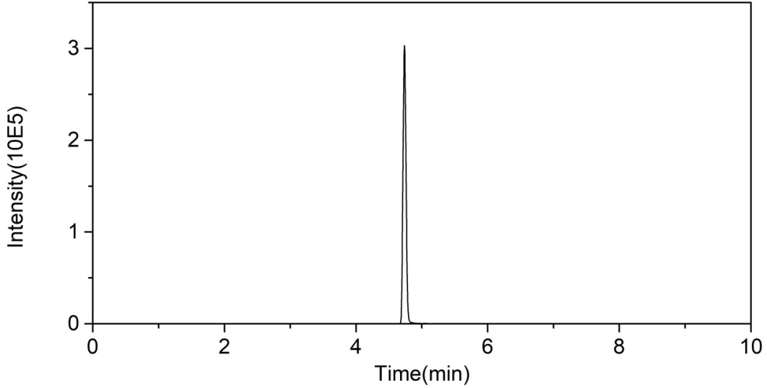

图1 非那西丁标准溶液的多反应监测提取色谱图

化妆品中非那西丁的测定(征求意见稿)

起草说明

为加强化妆品的监督管理，进一步提高化妆品使用安全性，中国食品药品检定研究院组织开展了化妆品中非那西丁的测定方法的研究制定工作。现就工作有关情况说明如下：

# 一、起草原则

2021年国家药品监督管理局更新了《化妆品禁用原料目录》，非那西丁列入禁用原料。

本方法对化妆品基质中的非那西丁检测的起草本着科学合理、简单易行的原则。本检测方法兼具先进性、准确性以及可操作性强的特点，采用目前一般检测实验室普遍具备的分析技术，选择适宜、可行、便于实际操作的分析条件，保证检测方法的精确性和重现性。

# 二、起草过程

中国食品药品检定研究院于2021年开始承担本方法起草工作。在起草过程中，首先明确非那西丁是化妆品中的禁用组分，其准确定性非常重要，因此对非那西丁的现有检测技术进行了研究。超高效液相色谱-串联质谱法（UHPLC-MS/MS）灵敏高效，定性定量准确，适合于非法添加物质的检测，目前该方法被用于生物样品或中成药中非那西丁的检测，因此拟采用高效液相色谱-三重四极杆联用技术对化妆品中的非那西丁进行检测。

具体起草过程包括：拟定课题研究内容；建立化妆品中非那西丁的检测方法并优化实验条件；对检测方法进行实验室内和实验室间验证；征求专家意见，修改完善方法和完成草案稿修改。

# 三、与我国已有相关标准的关系

GB/T 31408-2015《染发剂中非那西丁的的测定 液相色谱法》中，利用液相色谱法测定非那西丁，仅适用于染发类化妆品。本研究建立了包括膏霜乳类、液体类、凝胶类、粉类等在内的多种类型化妆品中非那西丁的检测方法。

# 四、与《规范》中原方法的对比情况

现有《规范》中并未收录关于非那西丁的测定方法。

# 五、国际相关标准情况

国际上现在暂无关于化妆品中非那西丁的测定方法。

# 六、实验室验证情况

首先在实验室内部，通过系统的考察和优化，确定了高效液相色谱法-三重四极杆串联质谱法测定多种类型化妆品中非那西丁的前处理条件、液相色谱条件和质谱条件，并进行了实验室内部的方法学考察。此后邀请三家省级以上药品检测机构对方法进行了验证，形成了验证报告。方法学验证依据为《化妆品中禁用物质和限用物质检测方法验证技术规范》（国食药监许[2010]455号），实验室内部验证的项目有特异性、线性、检出浓度、最低定量浓度、精密度、回收率、稳定性、实际样品的测定等指标。

经方法学验证，结果膏霜乳类、液体类、凝胶类、粉类等化妆品基质对该方法无干扰；非那西丁的线性范围为1~50 μg/L，检出浓度为0.012 μg/g，最低定量浓度为 0.04 μg/g；回收率和精密度符合国食药监许[2010]455号的相关验证要求。

外部实验室间验证，通过了四川省药品检验研究院、山东省食品药品检验研究院、湖南省药品检验检测研究院三家实验室验证。三家实验室分别对膏霜乳类、液体类、凝胶类、粉类等化妆品检测方法的特异性、线性、检出浓度、定量浓度、精密度、回收率、阳性样品、质控样品等指标进行了验证。结果表明，该方法线性良好，相关系数均大于0.999。检出浓度、定量浓度、精密度、加标回收率、稳定性等参数均能满足拟定方法的要求。

对本方法基质效应评价如下：通过标准曲线和基质标准曲线斜率的比对、方法回收率和提取回收率的比对考察基质效应，非那西丁在所考察的基质中的基质效应为80.8~96.9%，存在轻微的基质抑制效应，在粉类中的基质效应为63.1%，基质抑制效应明显。考虑到化妆品基质种类多，基质复杂，在实际应用中基质效应可能难以避免，为提高测定结果的准确可靠性，采用基质标准曲线进行定量测定。

# 七、其他需说明的问题

（一）关于体例

本检测方法的体例主要参照《化妆品安全技术规范》的理化检验方法的体例要求，并参考国家药品监督管理局2021年第28号文《化妆品补充检验方法研究起草技术指南》的编写规则，便于化妆品检验领域相关检验人员的阅读和实际操作。

（二）关于检测方法的建立和验证

本方法规定了化妆品中的非那西丁检测方法。通过对分析仪器的测试条件、前处理方法和定量方法进行系统优化，针对不同基质，建立了饱和氯化钠分散样品、乙腈进行液液萃取的前处理方法（粉类样品不需要加入饱和氯化钠分散）。釆用空白溶液加标和阳性样品进行了充分的验证，证明了方法准确、可靠，能满足实际样品的测试需求。